PEDIDO DE PROVIDÊNCIAS Nº 2577/2023
Recolhimento de galhos na Rua Pastor Bueno, em frente ao número 89, no Bairro Canudos.
Solicita-se, após os trâmites regimentais, que seja enviada cópia da presente proposição ao Poder Executivo, para que realize as seguintes providências:

Recolhimento de galhos na Rua Pastor Bueno, em frente ao número 89, no Bairro Canudos.

Considerando que o local encontra-se com galhos no passeio público, é necessário a retirada. Pois, está prejudicando as pessoas que precisam utilizar o local para passar.

Novo Hamburgo, 11 de julho de 2023.

Vereadora Lourdes Valim

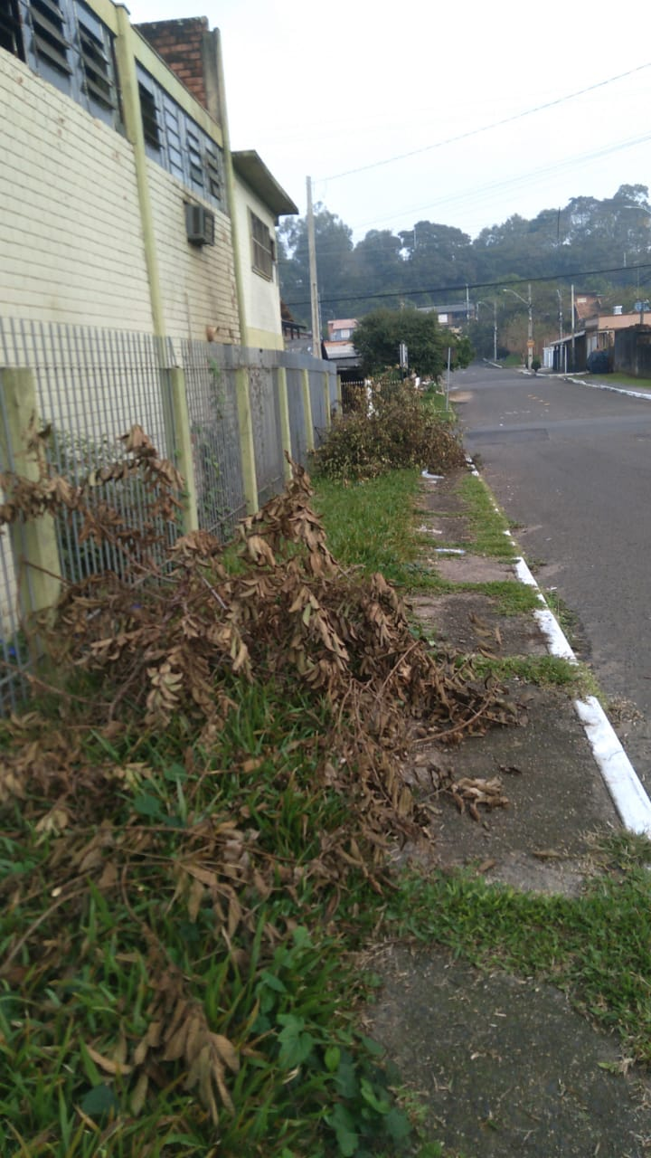

Obs.: Redação conforme original da autora.
/AO

